МИНИСТЕРСТВО НАУКИ И ВЫСШЕГО ОБРАЗОВАНИЯ  
РОССИЙСКОЙ ФЕДЕРАЦИИ

федеральное государственное автономное   
образовательное учреждение высшего образования  
«Самарский национальный исследовательский университет   
имени академика С.П. Королева»

(Самарский университет)

Институт информатики, математики и электроники

Факультет информатики  
Кафедра суперкомпьютеров и общей информатики

**Отчет по лабораторной работе №4**

Дисциплина: «Развертывание и жизненный цикл программного обеспечения»

Тема: **«Zabbix Web Scenario»**

Выполнил: Андреев А.Ю.

Группа: 6133-010402D

Самара 2022

ЗАДАНИЕ

1. Create/Install/Deploy your own Zabbix server. Hint: Zabbix supports preinstalled Zabbix-servers "Zabbix Appliances" VMware/VirtualBox/KVM images <https://www.zabbix.com/download_appliance>

2. Setup monitoring for zabbix server: Execute extended Web monitoring scenario setup, based on following manual <https://www.zabbix.com/documentation/5.0/manual/web_monitoring/example>

3. Setup monitoring for external web-site: Setup Web monitoring and trigger form web-site status checking. You can choose a site. Check how monitoring works. https://serveradmin.ru/monitoring-web-sayta-v-zabbix/

ХОД ВЫПОЛНЕНИЯ РАБОТЫ

Шаг 1. Скачать и установить образ Zabbix-сервера.

1.1 Скачивание образа Zabbix-сервера.

Для скачивания перейдем на официальный сайт по ссылке и скачаем предустановленный образ Zabbix-сервер: https://www.zabbix.com/download_appliance.

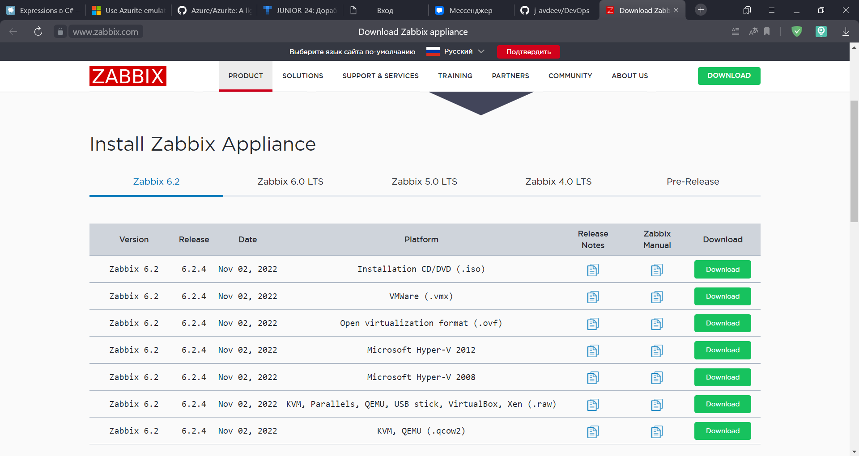

1.2 Установка и настройка образа Zabbix-сервера.

Для установки Zabbix-сервера воспользуемся программой VirutalBox. Импортируем в нее только, что скачанный образ.

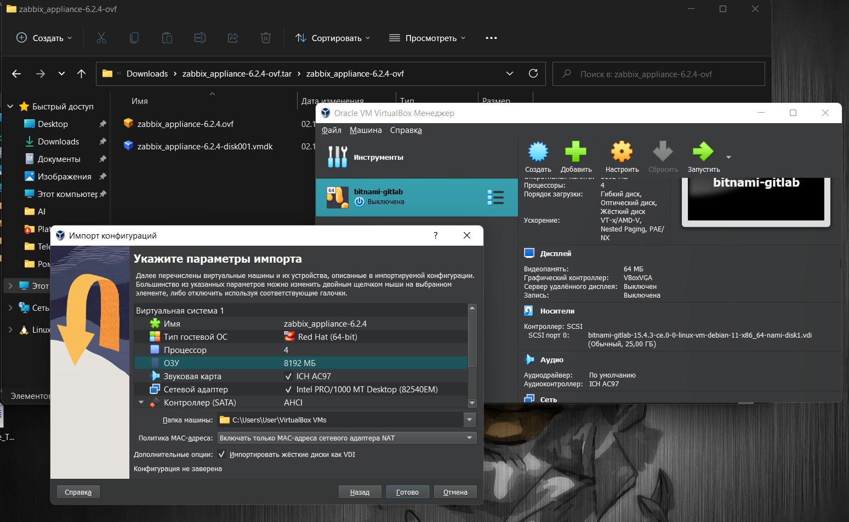

Перед запуском проведем проверку параметров сети в запускаемой виртуальной машине. В качестве типа подключения выберем сетевой мост, вместо NAT.

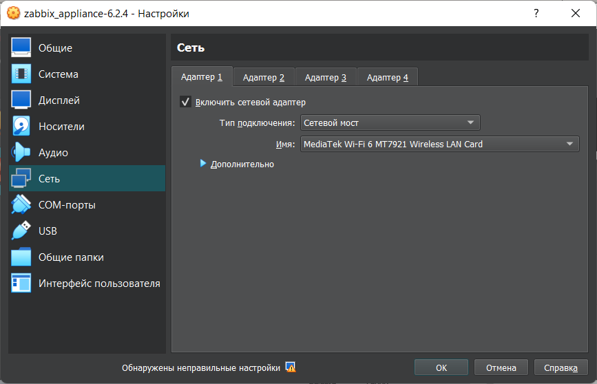

1.3 Развёртывание Zabbix-приложения.

Запустим виртуальную машину.

Для входа будем использовать следующие параметры:

Login: root

Password: zabbix.

Для входа интерфейс:

Login: Admin

Password: zabbix.

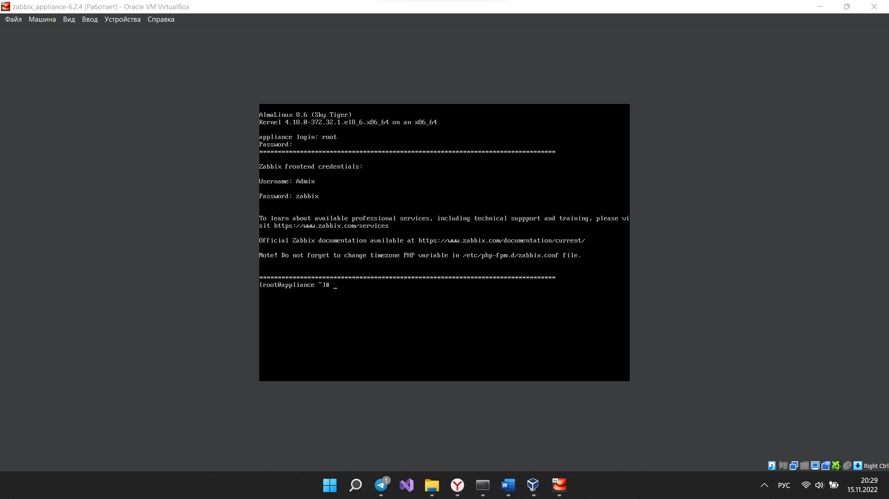

Для продолжения работы необходимо выяснить ip-адрес сервера, для этого воспользуемся следующей командой:

$ ip addr show

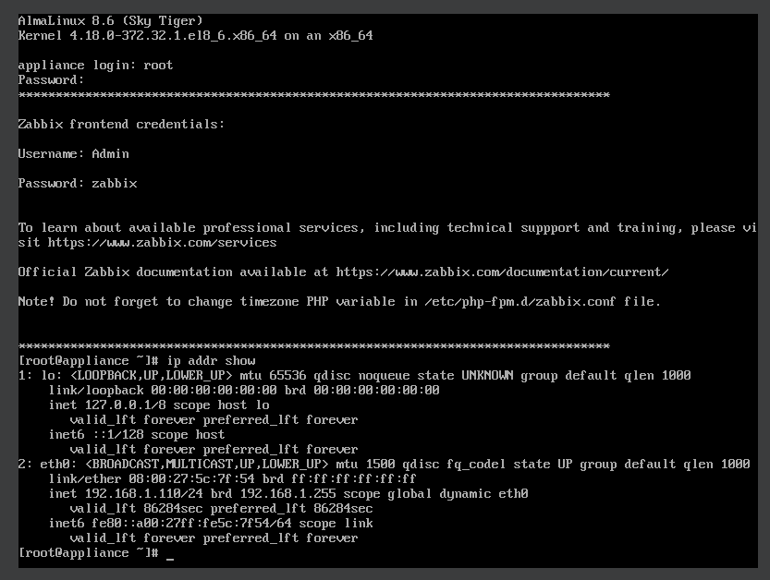

1.4 Авторизация в веб-интерфейсе.

После запуска сервера подождав несколько минут, переходим в браузер и в поисковой строке введем следующий адрес:

http://192.168.1.110

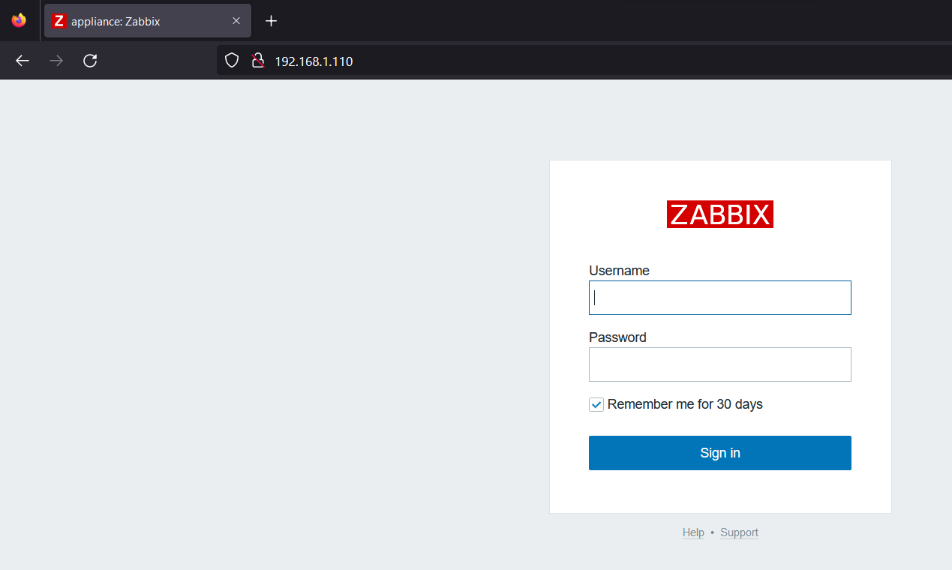

Для авторизации будем использовать следующие параметры:

Login: Admin

Password: zabbix

При успешной авторизации мы перейдем на главную страницу сервера.

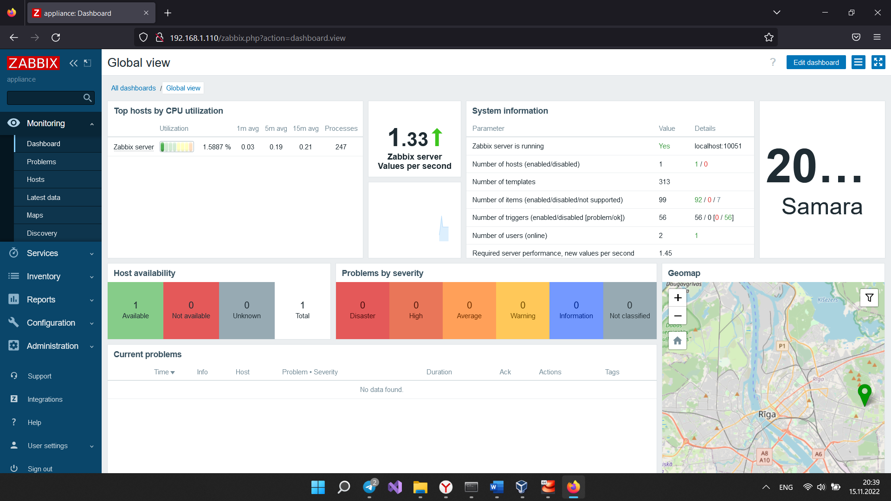

Шаг 2. Настройка мониторинга zabbix сервера.

Для настройки мониторинга zabbix сервера воспользуемся официальной документацией Zabbix Documentation 5.4 расположенной на официальном сайте zabbix по ссылке <https://www.zabbix.com/documentation/current/manual/web_monitoring/example>.

2.1 Добавление нового сценария мониторинга.

Для добавления нового сценария обратимся к левой панели и перейдем на группу «Configuration», в которой выберем кнопку «Hosts». На данной странице для продолжения перейдем по ссылке «Web».

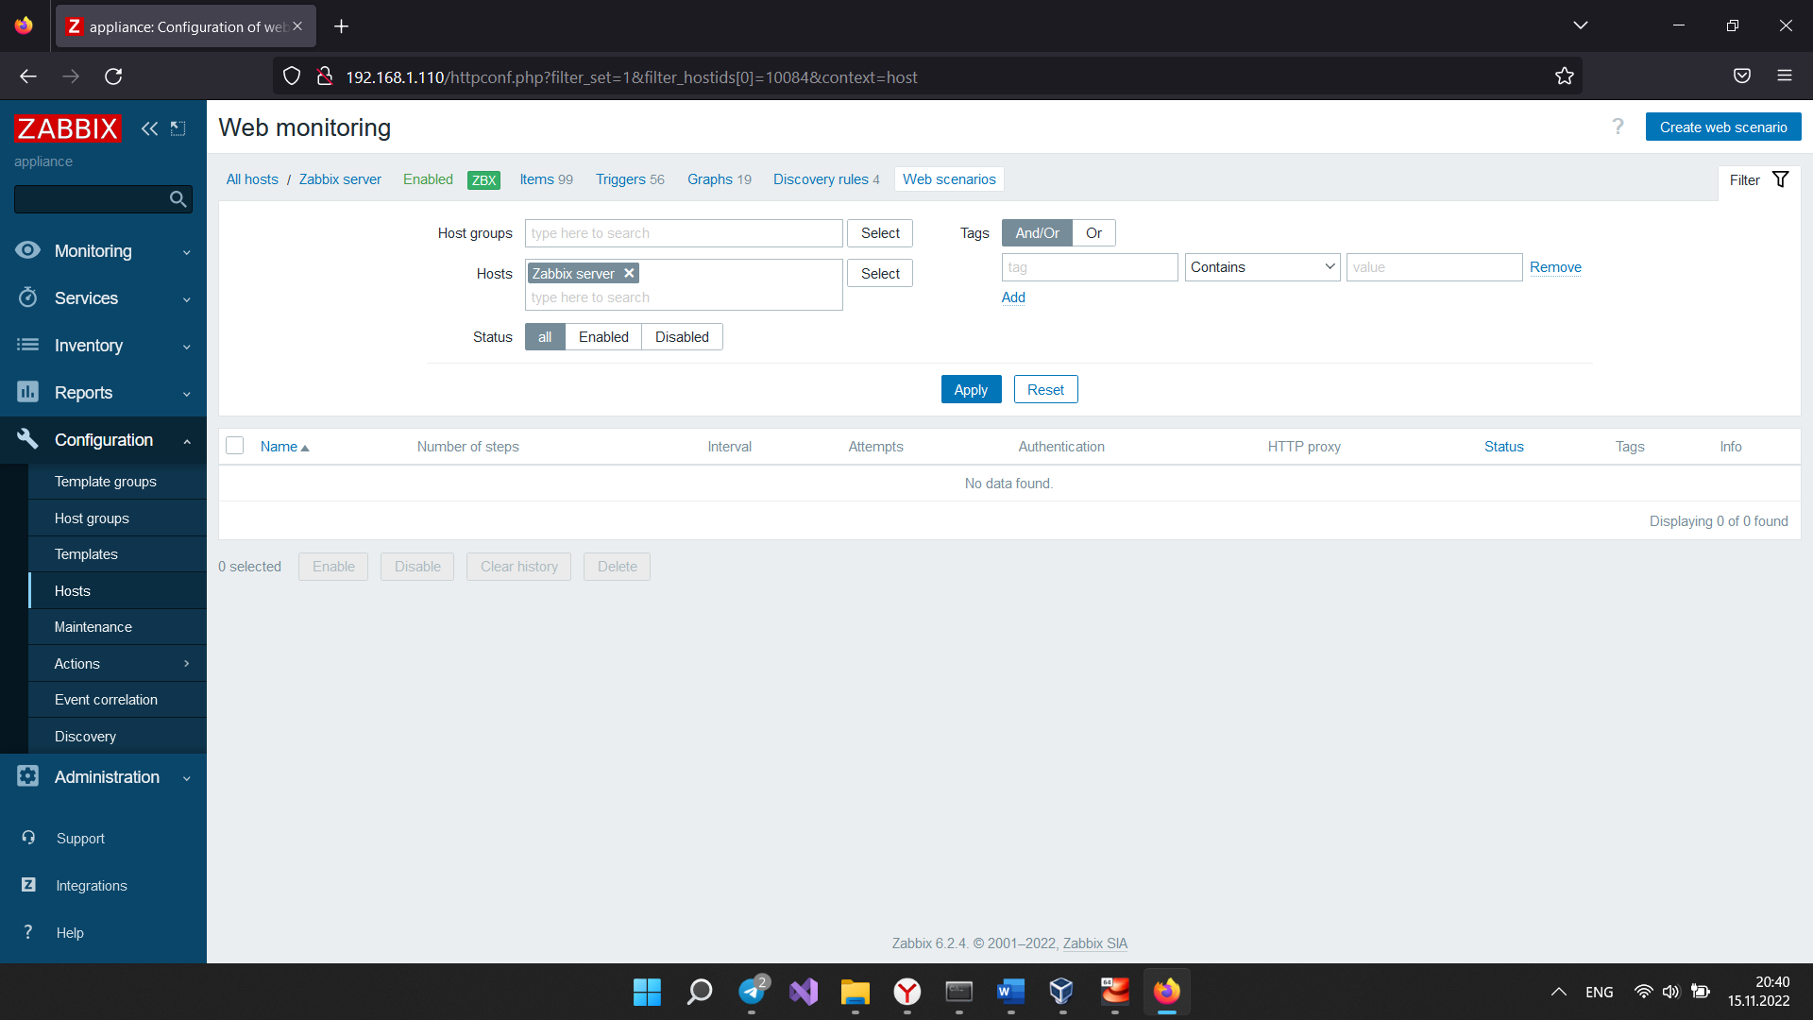

При переходе на данную страницу, можно увидеть в правом верхнем углу кнопку «Create web scenario», которая, собственно, и необходим для создания нового веб-сценария.

На вкладке Scenario заполним следующие поля:

Name: Zabbix fronted

Variables:

{user} -> Admin

{password} -> zabbix

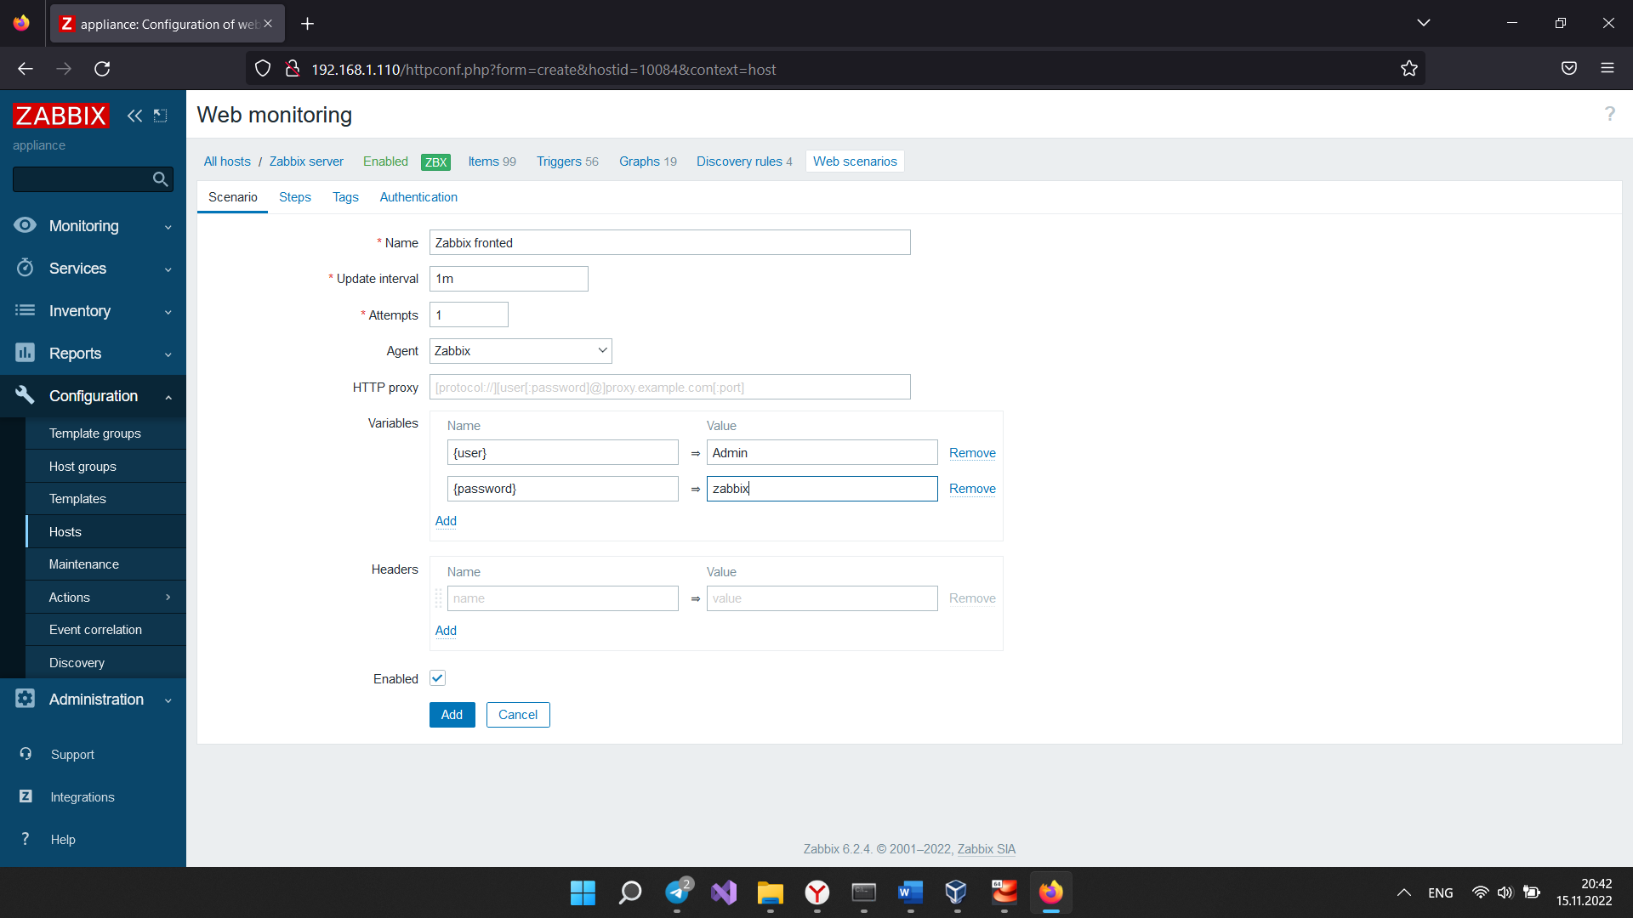

2.2 Добавление «Steps».

Далее перейдем на вкладку «Steps». И добавим новый шаг, нажав на кнопку «Add». Всего необходимо добавить 5 steps.

2.2.1 Заполнение первого steps.

Заполним следующие поля.

Name: First page

URL: <http://192.168.1.110/index.php>

Post type: Form data

Follow redirects необходимо отметить галочкой.

Retrieve mode: Body

Timeout: 15s

Required string: Zabbix SIA

Required status codes: 200

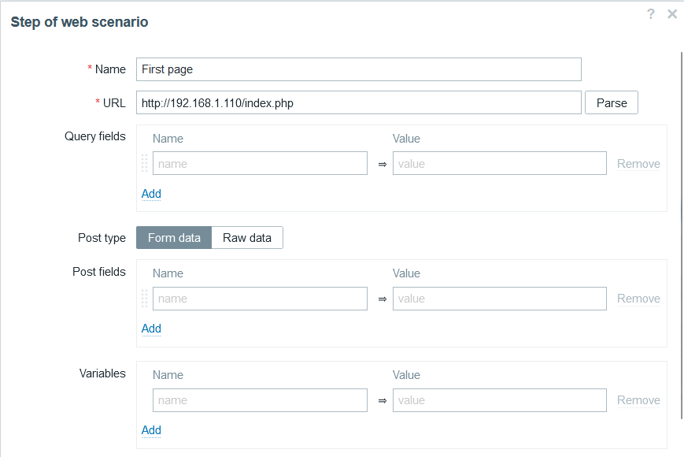

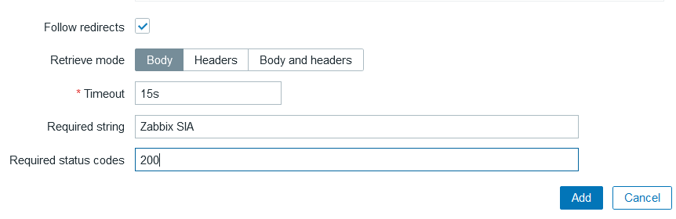

После заполнения нажмем кнопку «Add».

2.2.2 Заполнение второго steps.

Нам необходимо будет заполнить следующие поля.

Name: Log in

URL: <http://192.168.1.110/index.php>

Post type: Form data

Post fields

name -> {user}

password -> {password}

enter - Sigh in

Variables

{sid} -> regex:name="csrf-token" content="([0-9a-z]{16})"

Follow redirects необходимо отметить галочкой.

Retrieve mode: Body

Timeout: 15s

Required status codes: 200

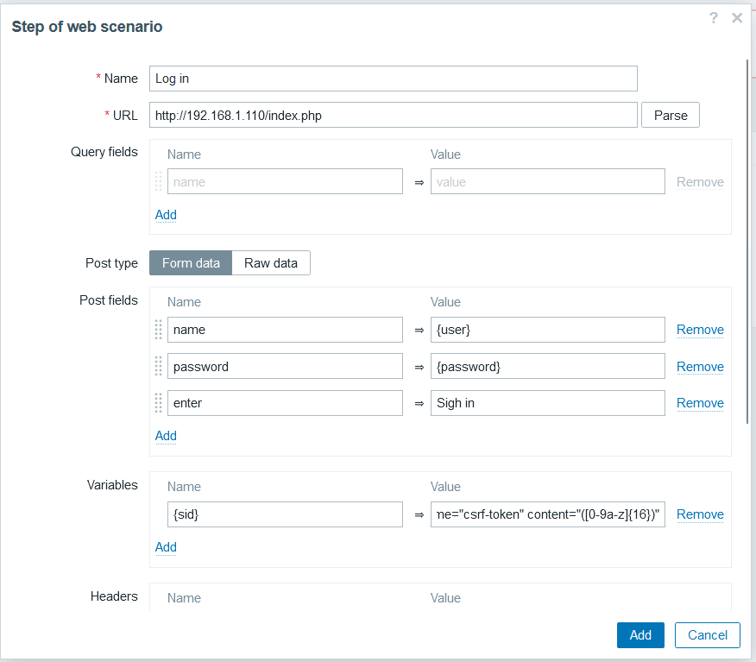

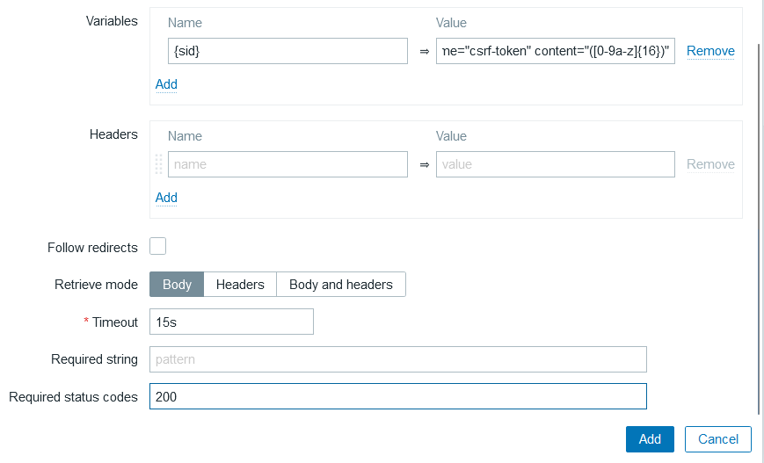

После заполнения нажмем кнопку «Add».

2.2.3 Заполнение третьего steps.

Нам необходимо будет заполнить следующие поля.

Name: Login check

URL: <http://192.168.1.110/index.php>

Post type: Form data

Follow redirects необходимо отметить галочкой.

Retrieve mode: Body

Timeout: 15s

Required string: Administration

Required status codes: 200

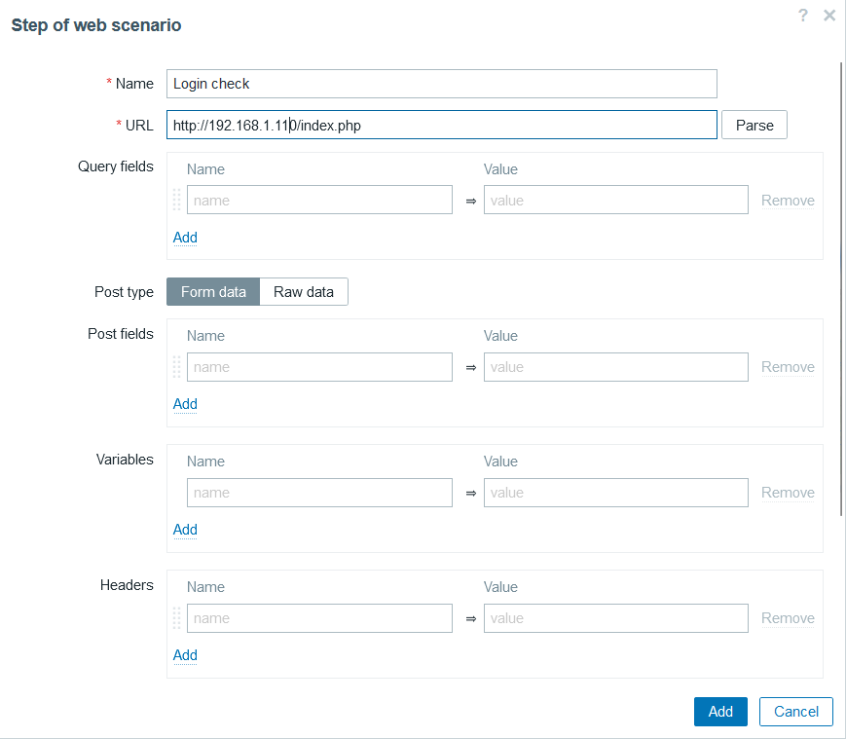 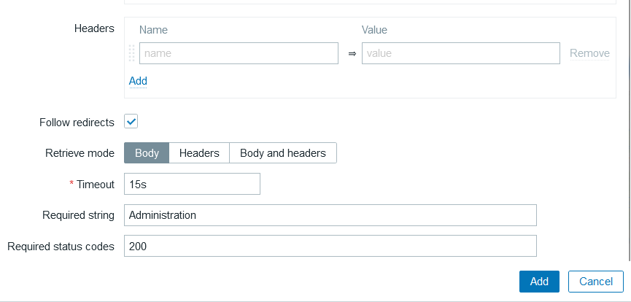

После заполнения нажмем кнопку «Add».

2.2.4 Заполнение четвертого steps.

Нам необходимо будет заполнить следующие поля.

Name: Log out

URL: <http://192.168.1.110/index.php>

Query fields

sid -> {sid}

reconnect -> 1

Post type: Form data

Follow redirects необходимо отметить галочкой.

Retrieve mode: Body

Timeout: 15s

Required status codes: 200

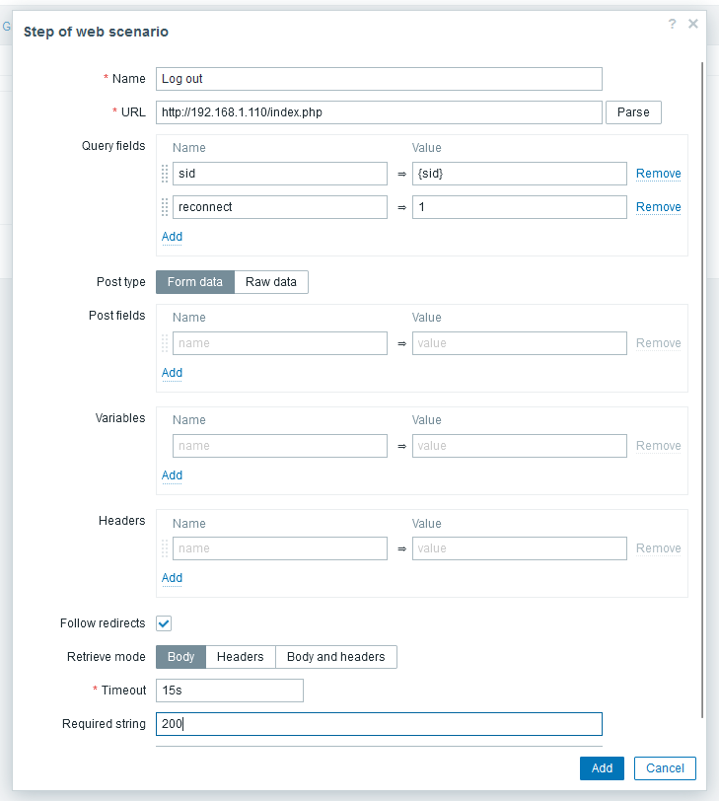

После заполнения нажмем кнопку «Add».

2.2.5 Заполнение пятого steps.

Name: Logout check

URL: <http://192.168.1.110/index.php>

Post type: Form data

Follow redirects необходимо отметить галочкой.

Retrieve mode: Body

Timeout: 15s

Required string: Username

Required status codes: 200

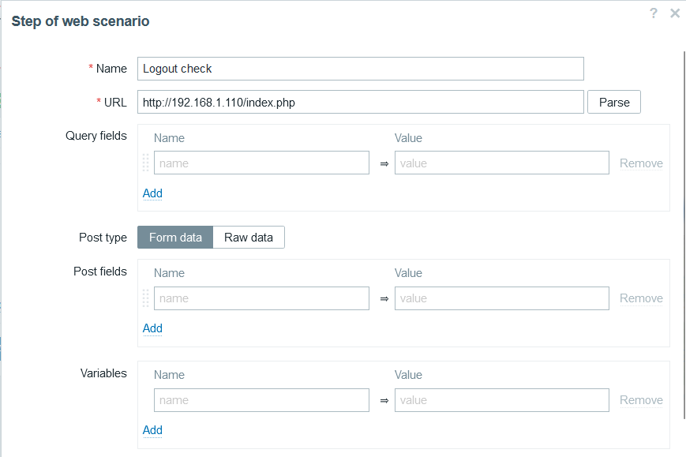 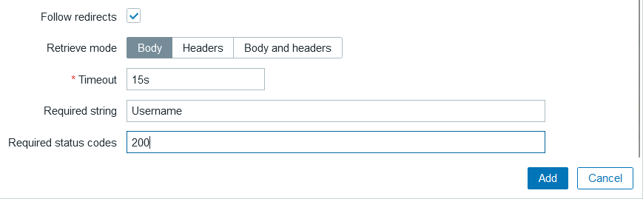

После заполнения нажмем кнопку «Add».

2.2.6 Конфигурация steps.

После очередного сохранения steps, проверим конфигурацию созданных steps.

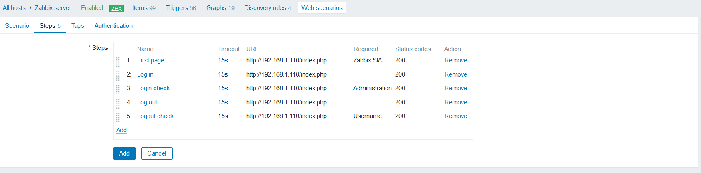

2.3 Сохранение созданного сценария.

Теперь вернемся на вкладку web и нажмем на кнопку «Add», для сохранения web-сценария.

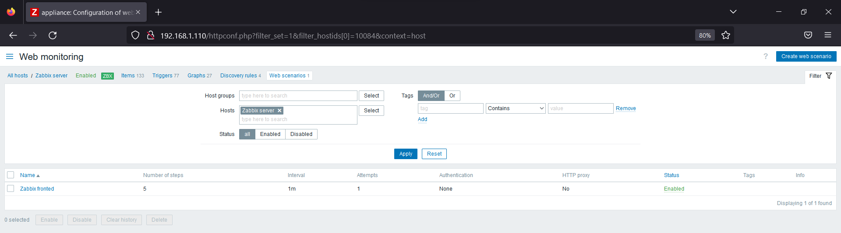

Шаг 3. Мониторинг web-scenario.

После сохранения web-scenario перейдем к мониторингу, для этого обратимся к левой панели. Выберем группу «Monitoring», подгруппу «Hosts». На данной странице, можно увидеть собственный Zabbix сервер.

Обратившись к Zabbix серверу, возможно будет увидеть недавно описанный web-сценарий. Для этого необходимо перейти по гиперссылке «web».

Теперь обратившись к описанному web-сценарию, перейдя по ссылке гиперссылке «web», откроется окно мониторинга, в котором можно менять те или иные параметры для просмотра различной статистики.

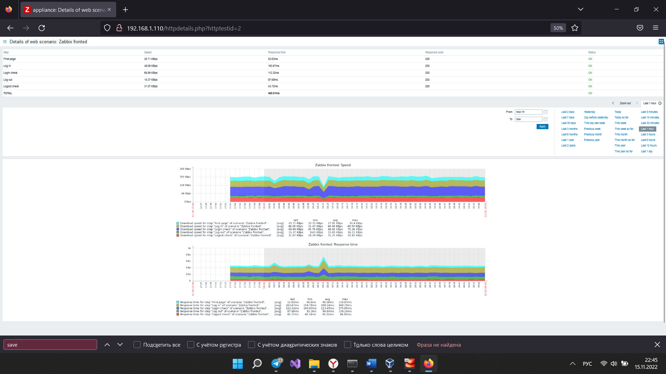

Шаг 4. Настройка мониторинга внешнего веб-сайта

Подключим веб-сайт к мониторингу. Для этого перейдем в раздел *Configuration -> Templates* и создадим новый шаблон:

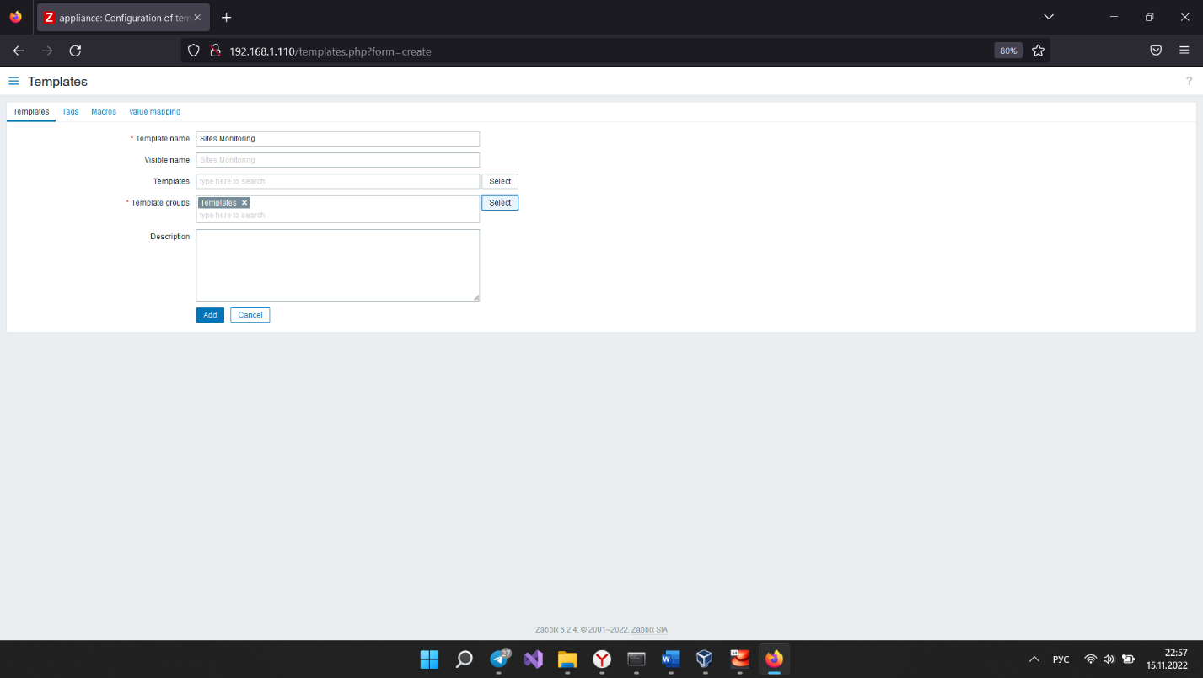

После добавления откроем этот шаблон, перейдем на вкладку *Web Scenarios* и добавим новый сценарий:

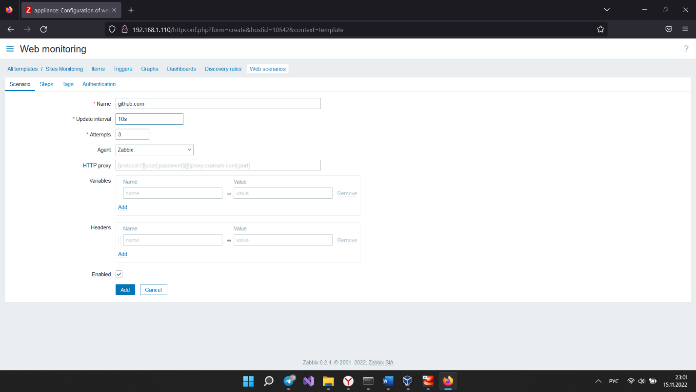

Перейдем на вкладку Steps и добавим следующий шаг:

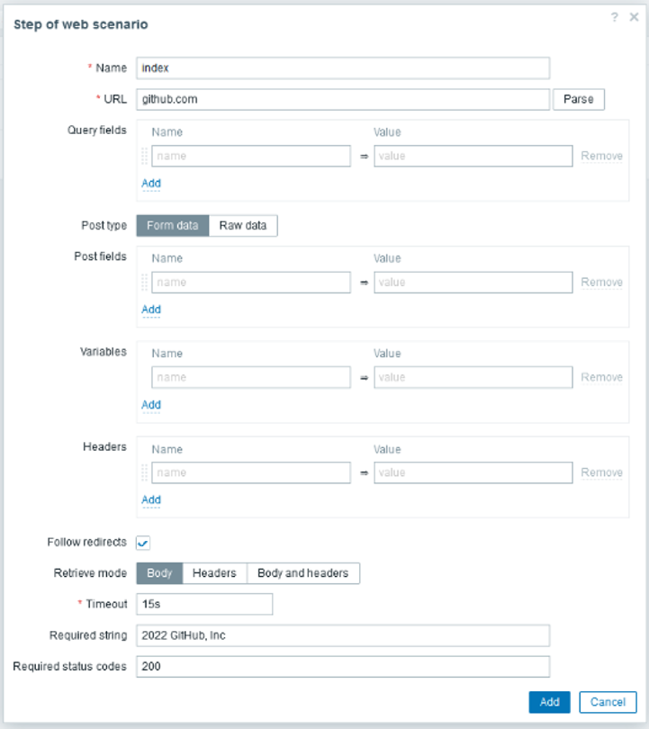

После заполнения всех параметров жмем Add, чтобы добавить шаг и далее еще раз Add, чтобы сохранить сценарий.

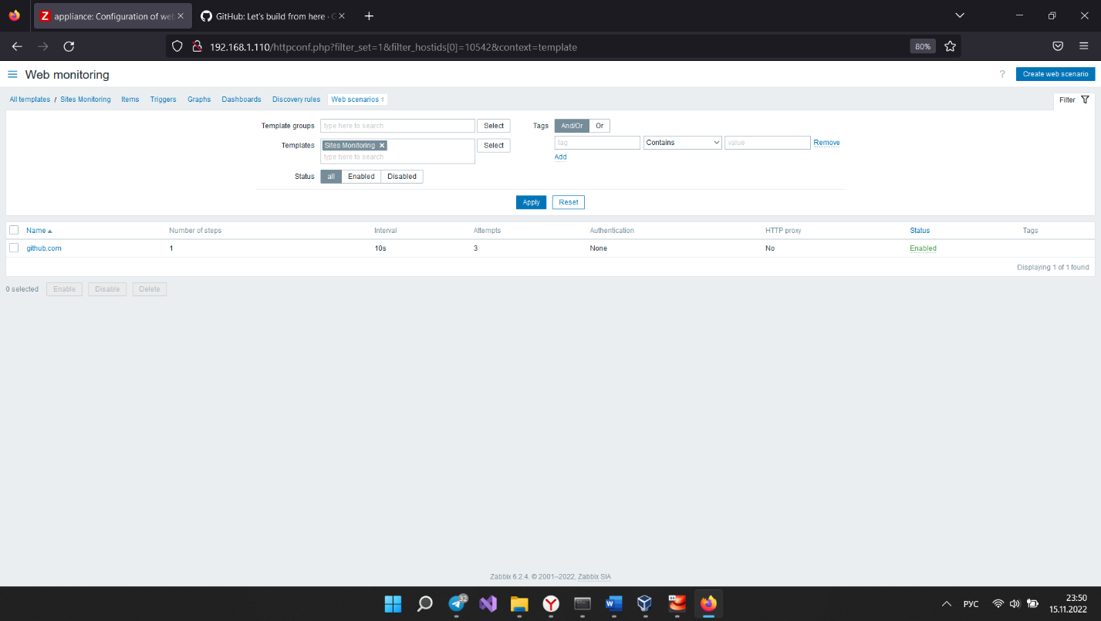

Теперь переходим в *Configuration -> Hosts*, выбираем Zabbix Server и прикрепляем к нему созданный ранее шаблон:

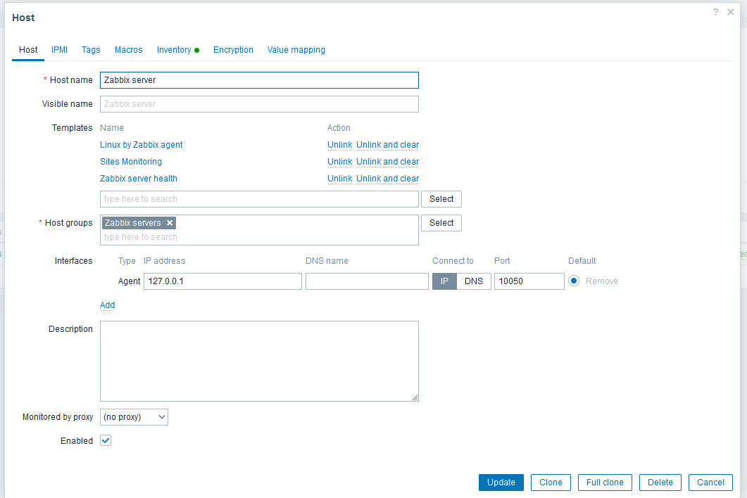

Ждем несколько минут и идем в раздел *Monitoring -> Web* смотреть результаты мониторинга сайта github.com:

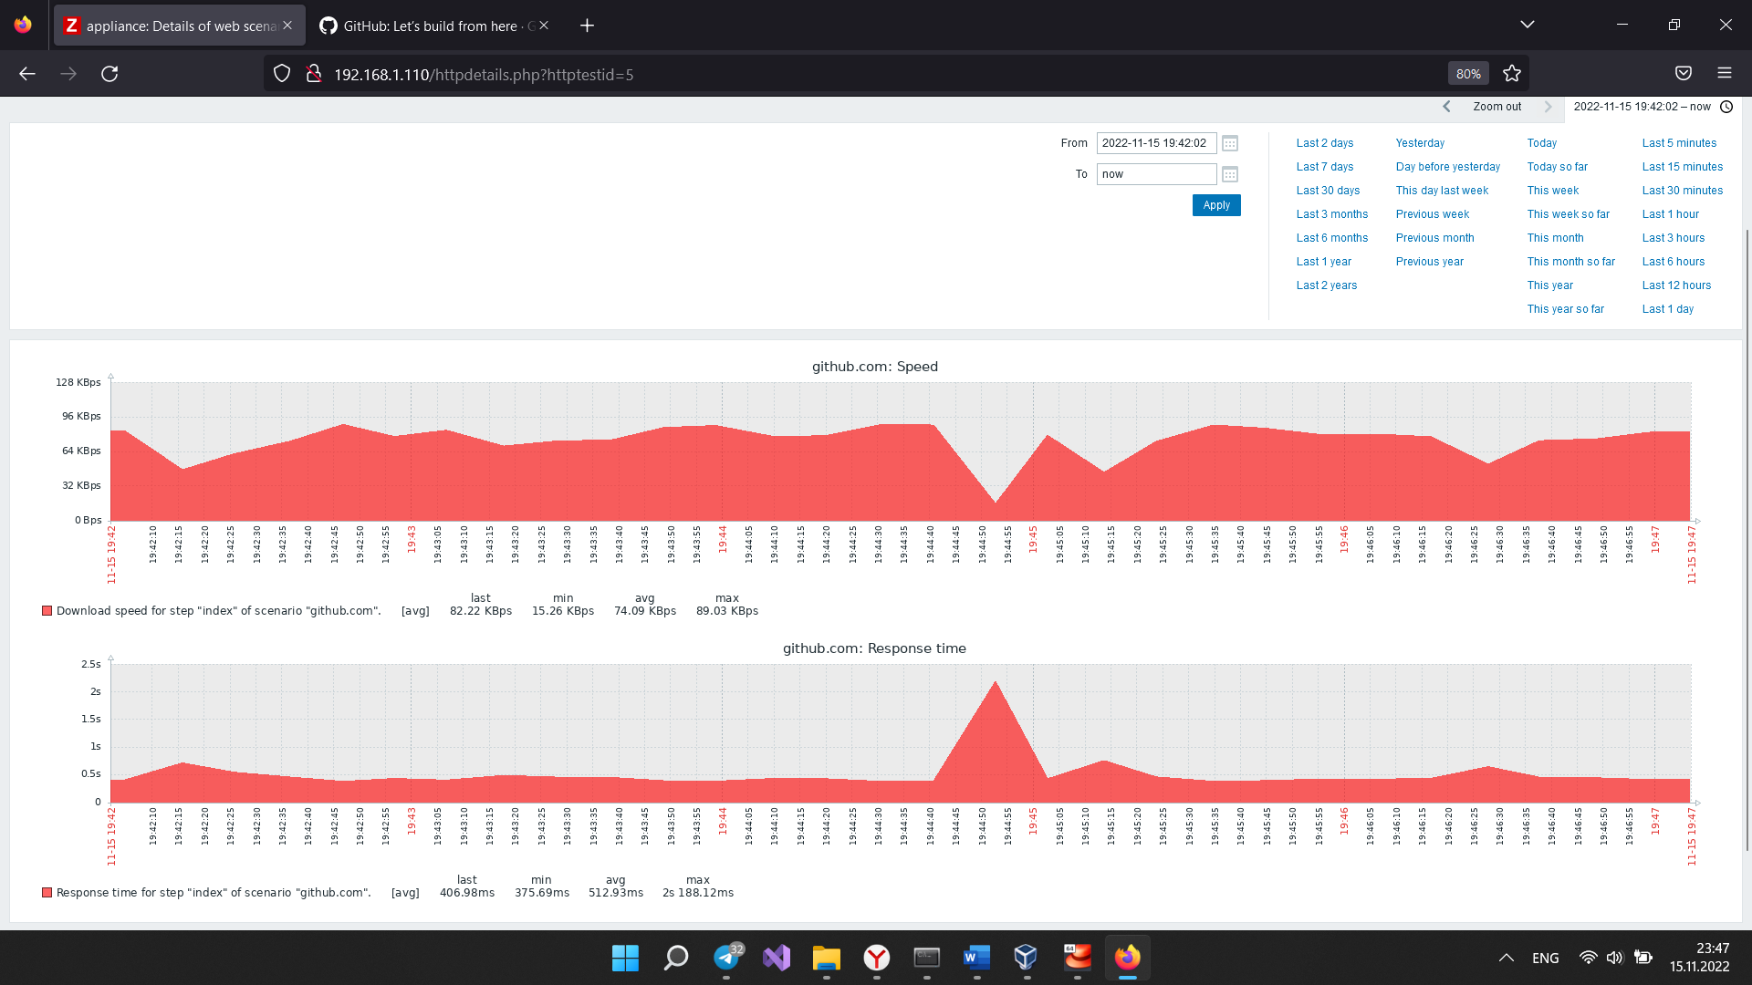

Возвращаемся в наш шаблон и переходим в раздел *Graphs*. Создаем новый график:

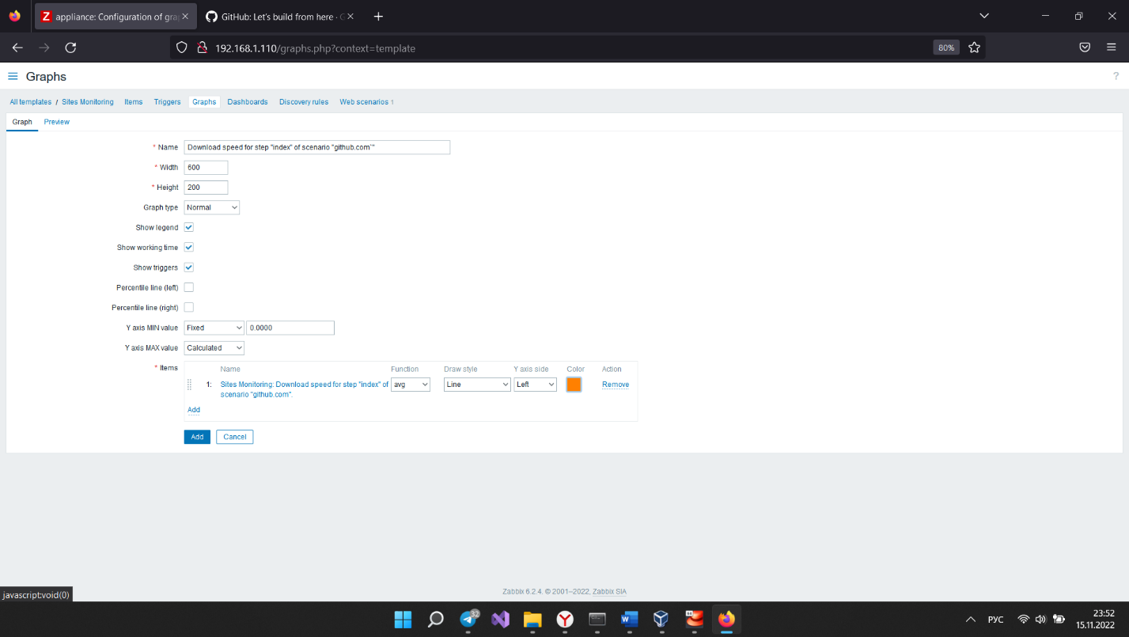

Вернемся и посмотрим новый график:

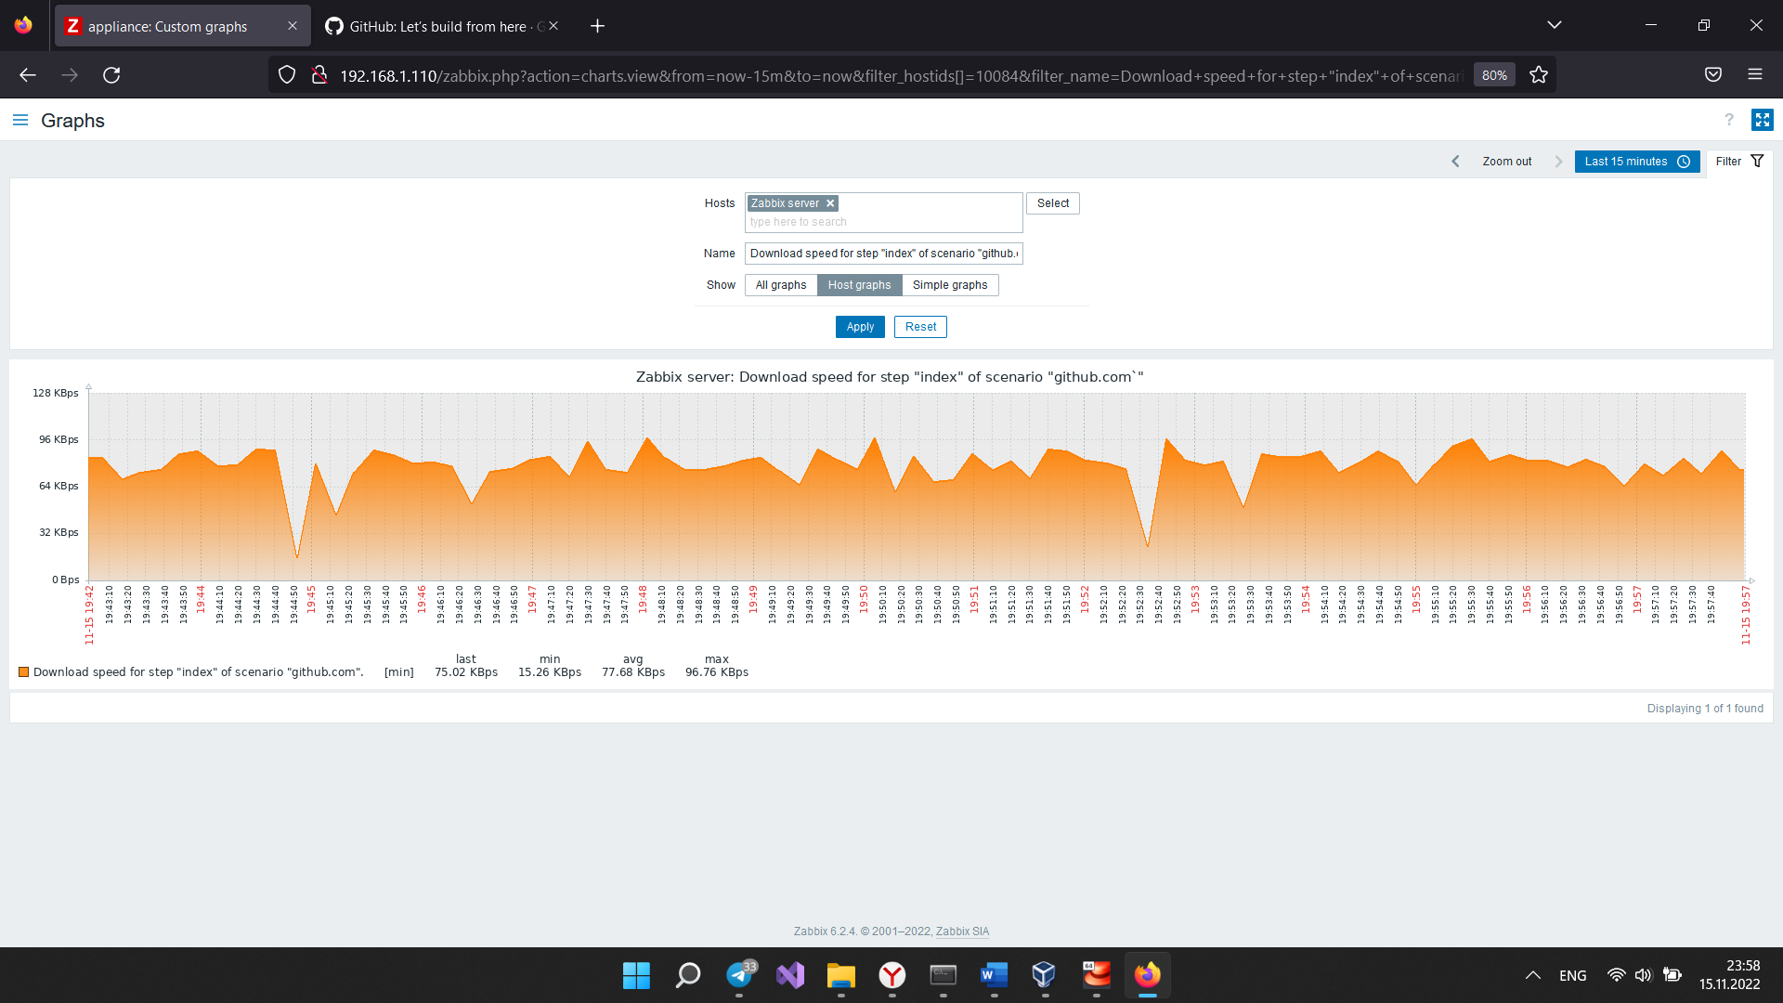

Шаг 6. Оповещение о недоступности сайта.

Для настройки уведомлений о проблемах на сайте, в zabbix предусмотрены «Triggers». Настроим Trigger, который будет срабатывать при недоступности сайта. Для настройки Trigger будем использовать следующее условие: «Если среднее значение 3-х последних проверок больше, либо равно единице, то срабатывает оповещение о недоступности сайта».

6.1 Создание Trigger.

В общем списке шаблонов, к которому можно перейти через левую панель доступа обратившись к подгруппе «Templates» группы «Configuration», найдем необходимый шаблон «Sites Monitoring».

В найденном шаблоне перейдем по гиперссылке «Triggers».

Для создания Trigger, необходимо нажать на кнопку «Create trigger». В появившейся форме заполним необходимые поля.

Name: Site github.com is down

Expression: avg(/Sites Monitoring/web.test.fail[github.com], 3)>=1

OK event generation: Recovery expression

Recovery expression: last(/Sites Monitoring/web.test.fail[github.com])=0

Allow manual close: необходимо поставить галочку.

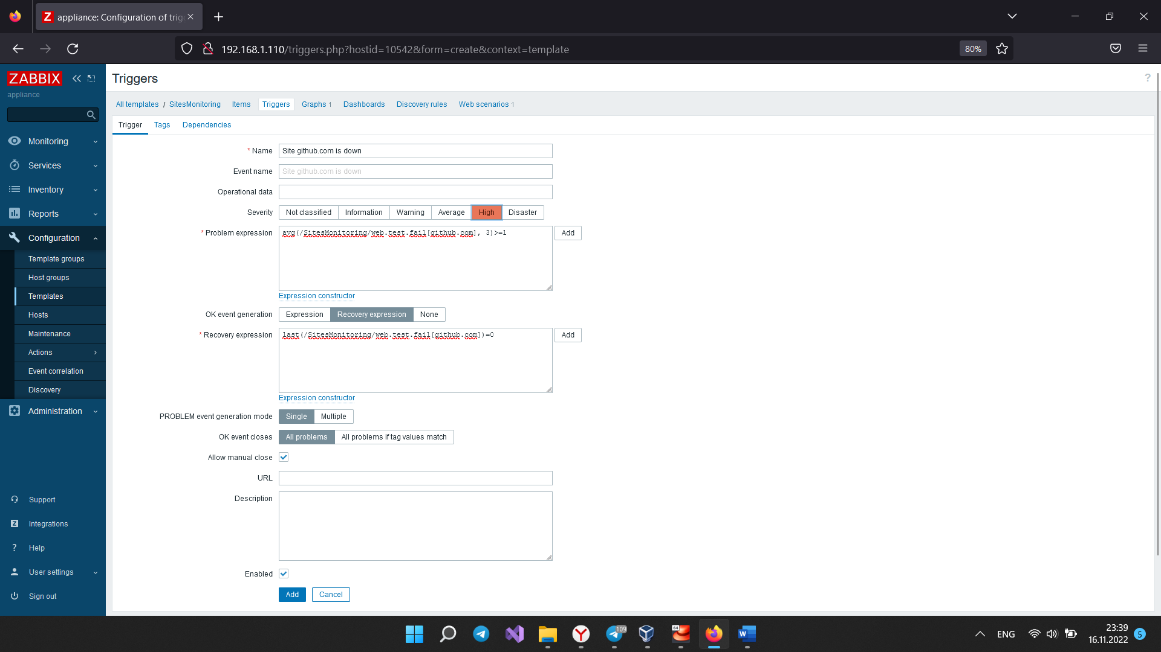

После заполнения всех необходимых полей нажмем на кнопку «Add», для сохранения всех данных. Trigger успешно сохранен.

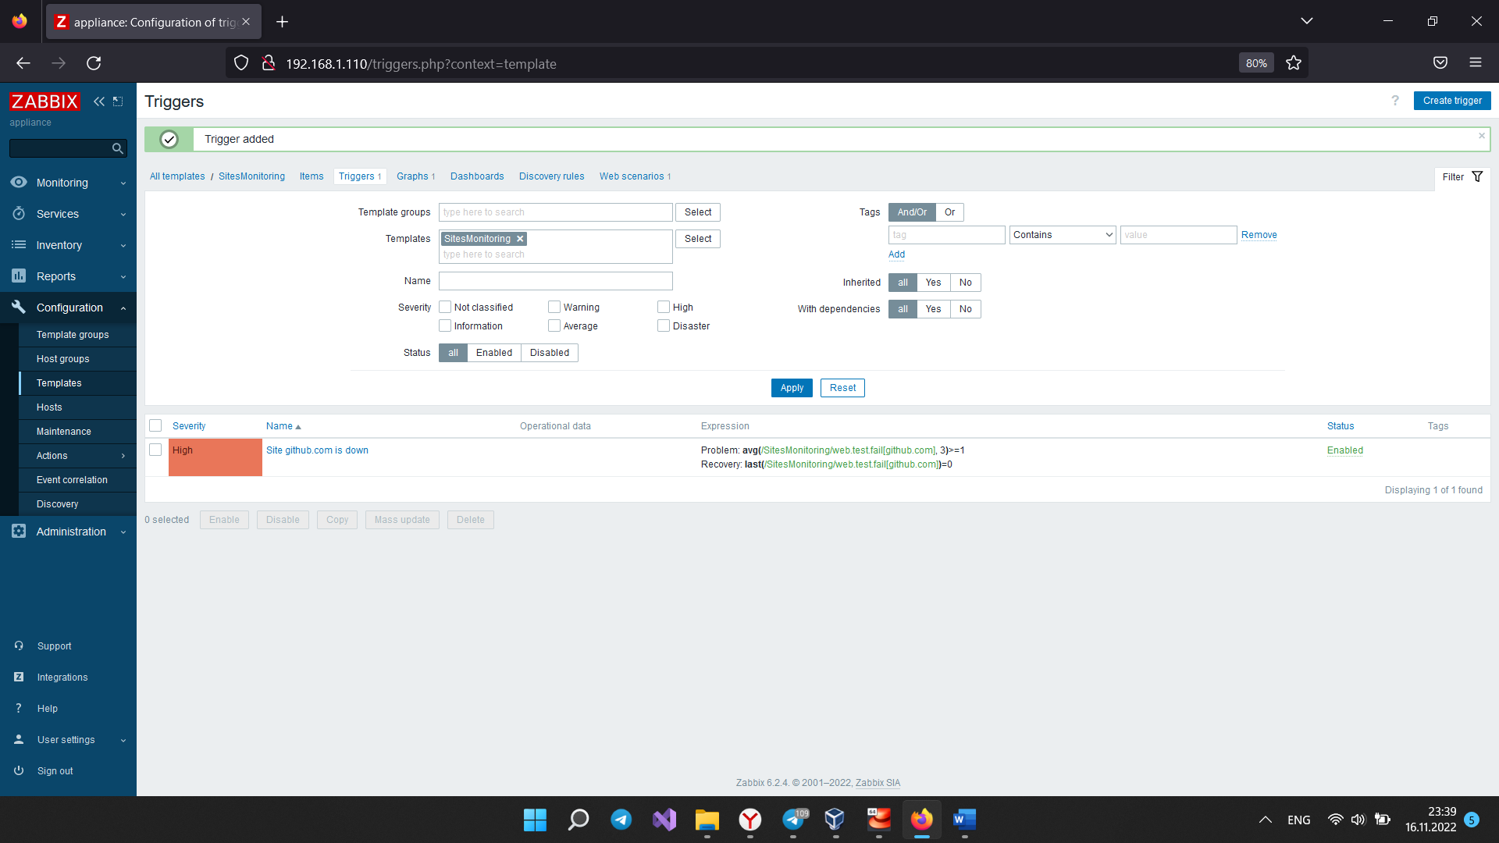

6.2 Проверка trigger.

Для проверки обратимся к zabbix server. При помощи nano обратимся к файлу /etc/hosts.

В данный файл добавим следующую строку:

127.0.0.1 github.com

После чего сохраним файл.

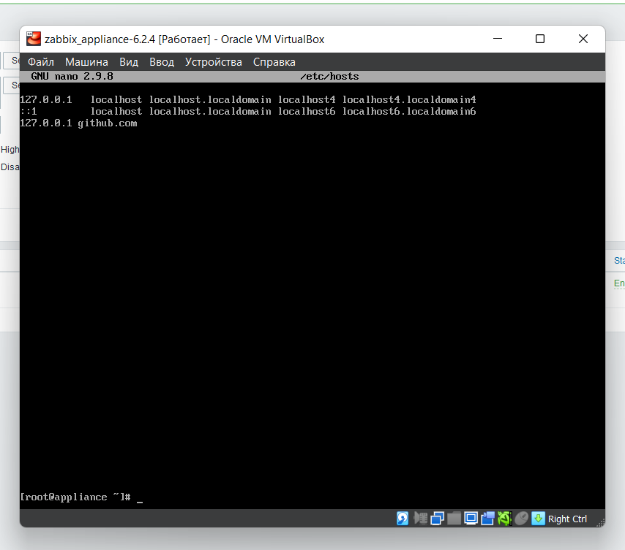

Сразу же после сохранения обратимся к «Dashboard» в группе «Monitoring», расположенной на левой панели быстрого доступа. На данной странице можно сразу видеть уведомление о недоступности сайта github.com.

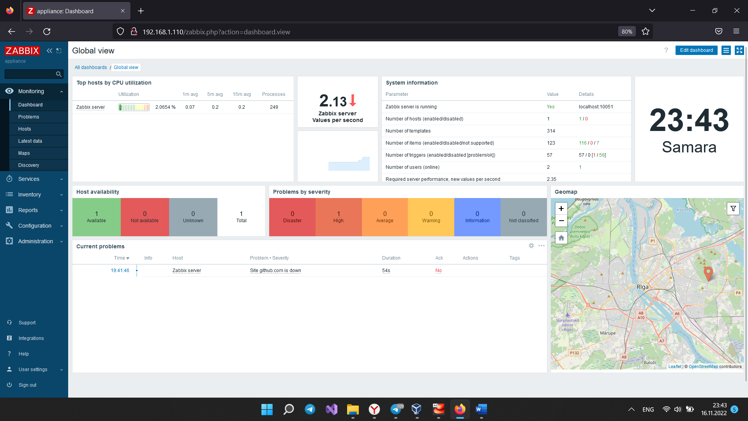

Вернемся к файлу /etc/hosts, в котором закомментируем команду:

#127.0.0.1 github.com

После чего сохраним изменения.

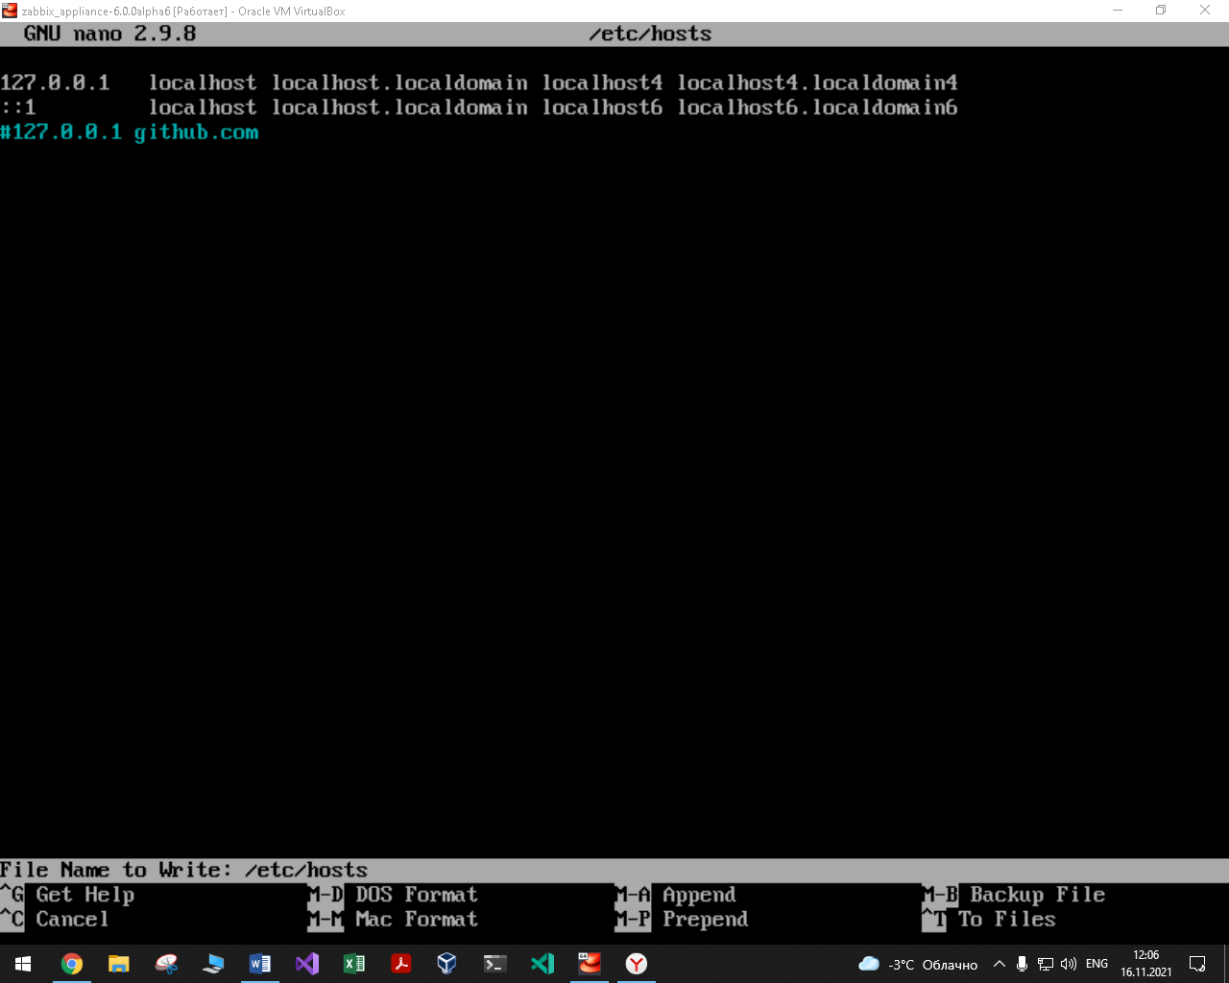

Сразу после сохранения изменений обратимся к «Dashboard» в группе «Monitoring», расположенной на левой панели быстрого доступа. На данной странице можно видеть отсутствие уведомлений о недоступности сайта github.com, поскольку доступ к нему был открыт.

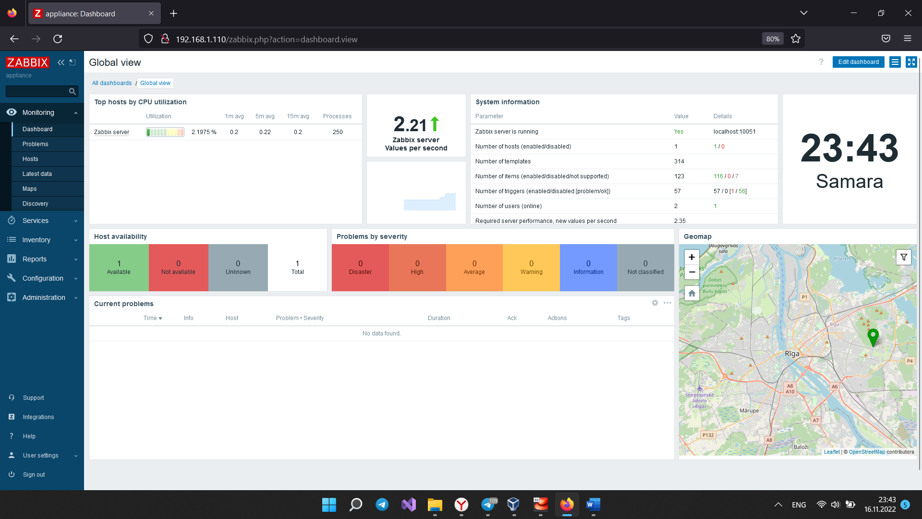

Перейдем к «Hosts» в «Monitoring», из левой панели быстрого доступа. Откуда можно выбрать необходимый Host: zabbix server, далее пройдя по гиперссылке «web», выберем необходимый сценарий: github.com, где откроются графики мониторинга сайта, достаточная просадка в графиках показывает недоступность сайта в этот отрезок времени.

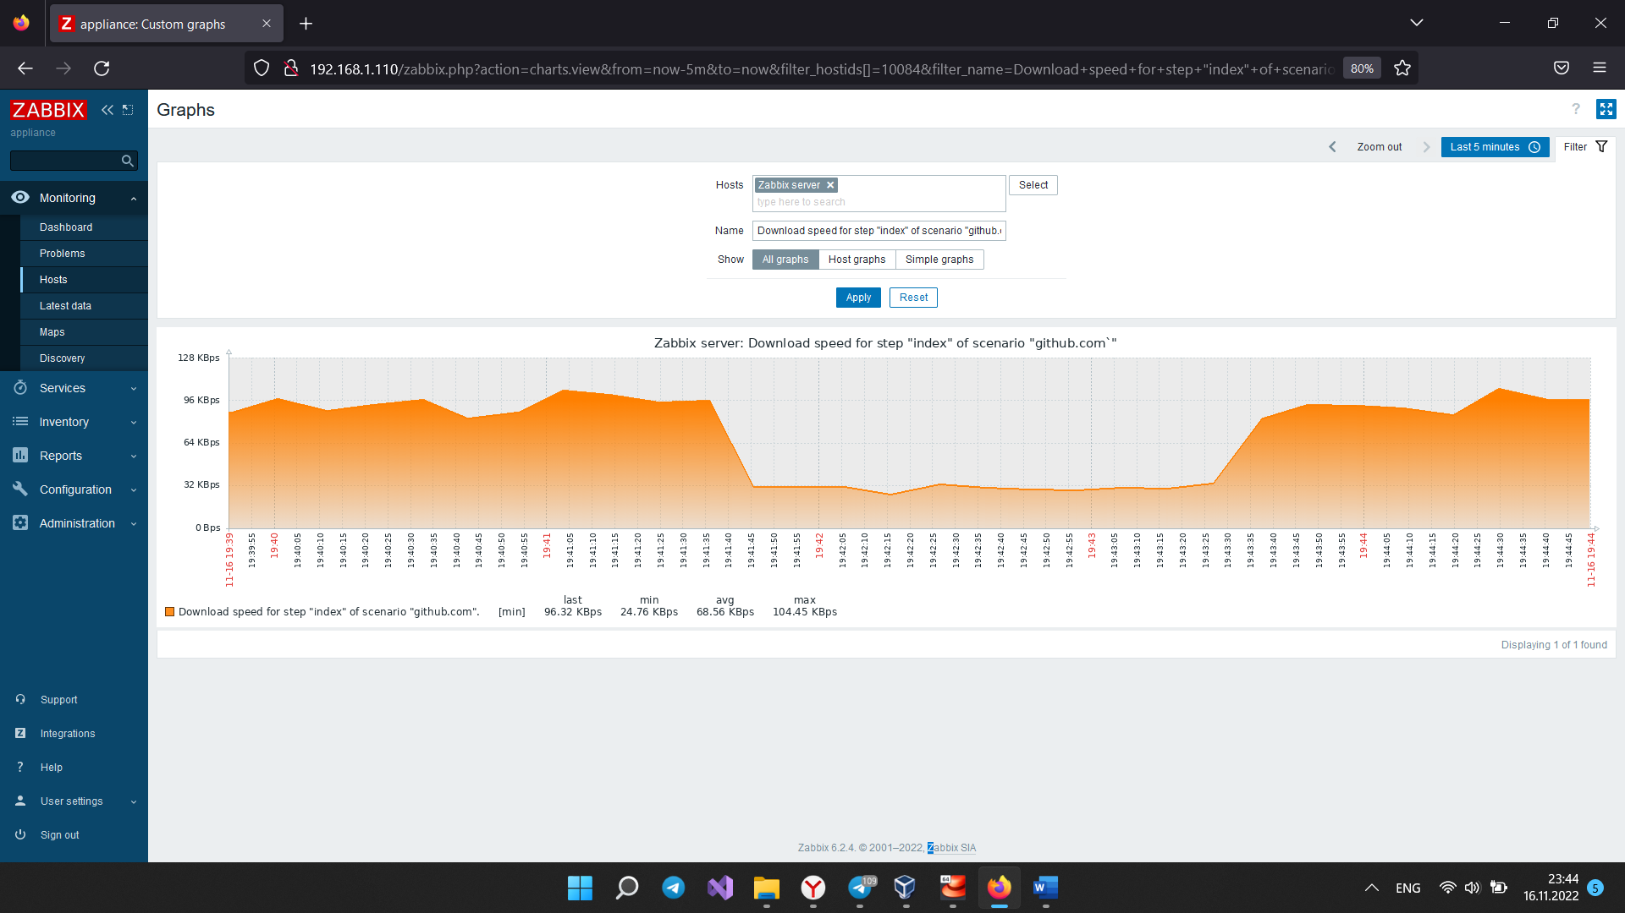

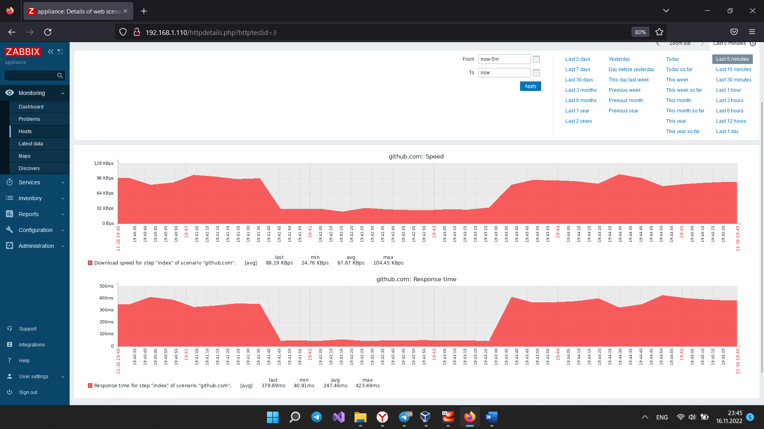

ЗАКЛЮЧЕНИЕ

В результате выполнения лабораторной работы были получены навыки по работе с системой мониторинга Zabbix. Был настроен мониторинг внешнего сайта github.com. В качестве графиков просмотра мониторинга был настроен график скорости загрузки главной страницы сайта Так же было настроено оповещение о недоступности сайта при помощи Trigger.